**СОВЕТ ДЕПУТАТОВ**

**МУНИЦИПАЛЬНОГО ОКРУГА МЕЩАНСКИЙ**

**РЕШЕНИЕ**

**08 февраля 2024 года № Р-20**

**О согласовании установки ограждающих устройств на придомовой территории многоквартирного дома по адресу: Трифоновская ул., 61, к. 1**

В соответствии с пунктом 5 части 2 статьи 1 Закона города Москвы от 11 июля 2012 года № 39 «О наделении органов местного самоуправления муниципальных округов в городе Москве отдельными полномочиями города Москвы, постановлением Правительства Москвы от 2 июля 2013 года № 428-ПП «О Порядке установки ограждений на придомовых территориях в городе Москве», рассмотрев обращение уполномоченного лица и протокол общего собрания собственников помещений в многоквартирном доме об установке ограждающих устройств на придомовой территории многоквартирного дома по адресу: Трифоновская ул., 61, к. 1, **Совет депутатов муниципального округа Мещанский решил:**

1. Согласовать установку ограждающих устройств (шлагбаум 2 шт.) на придомовой территории многоквартирного дома по адресу: Трифоновская ул., 61, к. 1

2. Направить копии настоящего решения в Департамент территориальных органов исполнительной власти города Москвы, в управу Мещанского района города Москвы и лицу, уполномоченному на представление интересов собственников помещений в многоквартирном доме по вопросам, связанным с установкой ограждающих устройств и их демонтажем.

3. Опубликовать настоящее решение в бюллетене «Московский муниципальный вестник» и разместить в сетевом издании «Московский муниципальный вестник», а также на официальном сайте муниципального округа Мещанский в информационно-телекоммуникационной сети «Интернет» (www.meschane.ru)

4. Контроль за выполнением настоящего решения возложить на заместителя Председателя Совета депутатов муниципального округа Мещанский Иорданяна А.В.

**Заместитель Председателя Совета депутатов**

**муниципального округа Мещанский Иорданян А.В.**

Приложение

к решению Совета депутатов

муниципального округа Мещанский

от 08 февраля 2024 года № Р-20

• Шлагбаум Came GLT COMBO KIT в кол-ве 1 шт.;

• Антивандальный шлагбаум откатной (проезд до 5м) со стрелоприемником в кол-ве 1 шт.; • Комплект диспетчеризации MDDS с IP камерой, - в кол-ве 2 шт.

• Система управления шлагбаумом с телефона - 2 шт.;

• «Личный кабинет», т.е. удалённый просмотр событий, редактирование списка пользователей и получение статистики – 1 комп.

• Система автоматического освещения площадки перед шлагбаумом 2 шт.;

• Комплекта сетевого оборудования проводного Internet на 1 подключение;

• Кабельной линия связи 150 м.

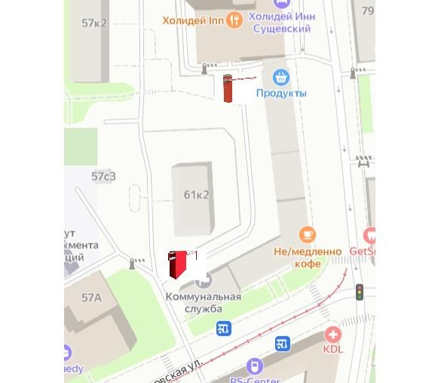

**Будет установлено** Ограждающие устройства - Came GARD LT

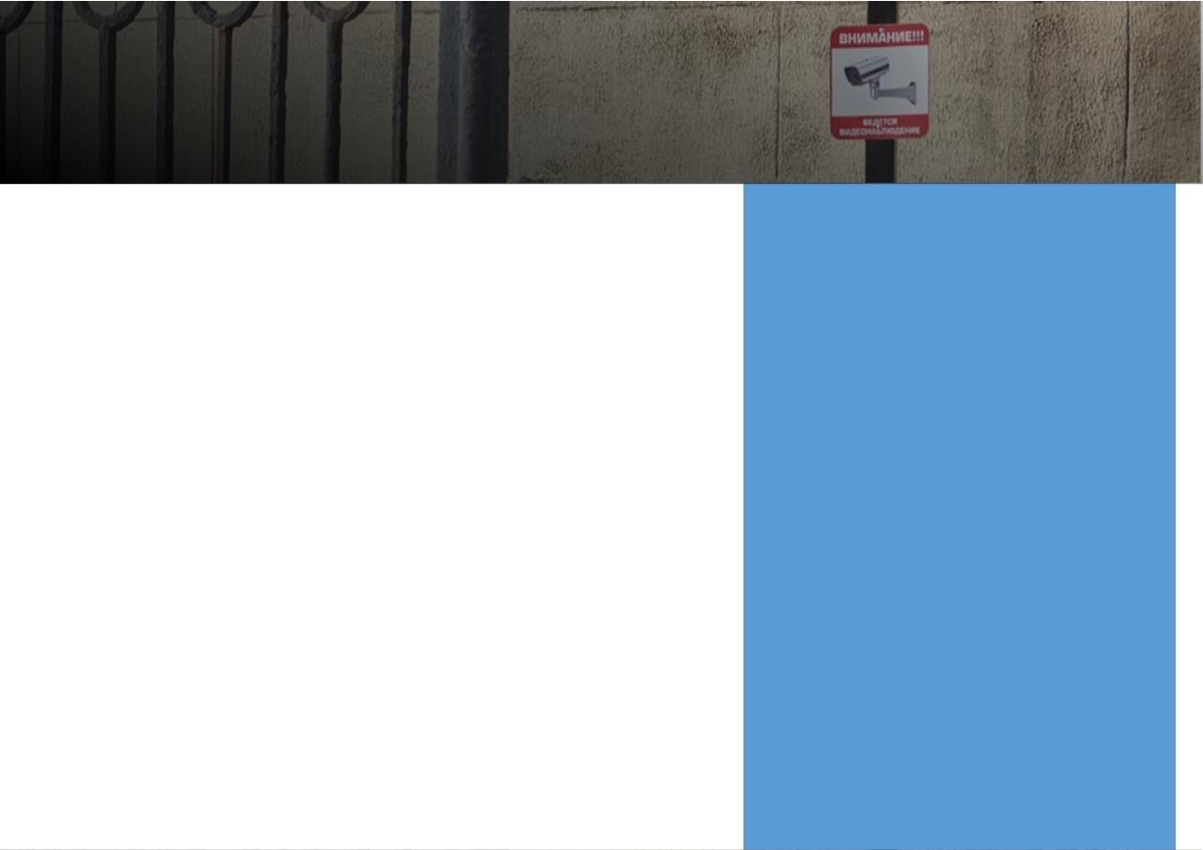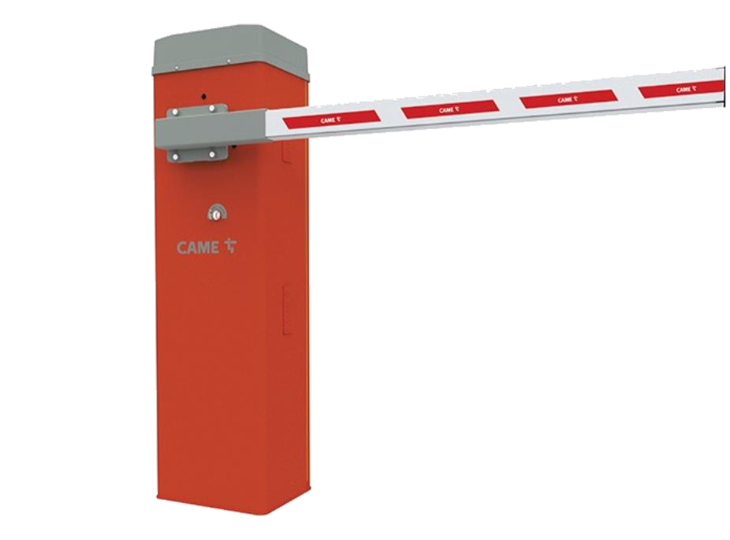

В качестве ограждающего устройства на территории предлагаю установить шлагбаум **Came GARD LT.**

Данный шлагбаум подходит для проездов шириной от 2,5 до 4 метров, а также способен проработать 1,5 миллиона циклов в условиях интенсивного движения (до 300 циклов/час). Питание 220 В. Шлагбаум укомплектован алюминиевой стрелой со светоотражающими наклейками. Корпус оборудования выполнен из анодированной стали с порошковым напылением. При отсутствии электропитания шлагбаум допускает эксплуатацию вручную. Механизм разблокировки системы находится снаружи.

Оборудование шлагбаума рассчитано на эксплуатацию при температурах от -20 до +55. Для использования в наших климатических условиях,

производитель настаивает на установке дополнительного обогревателя. Адаптивное управление скоростью движения стрелы. Инновационная функция, которая обеспечивает плавное движение стрелы как при подъеме,

так и при опускании, благодаря чему стрела и механизмы шлагбаума не

**Характеристики:**

• Макс. ширина проезда – 4 (м)

• Время открывания на 90° - 2- 6 (с)

• Интенсивность использования (%)

подвергаются повышенным нагрузкам.

Каждый шлагбаум оснащается фотоэлементами CameDir 10. Фотоэлементы (невидимый луч безопасности) служат для обеспечения безопасности в момент закрытия шлагбаума или иной другой автоматики. Также, после пересечения фотоэлементов безопасности, возможно настроить автоматику или шлагбаум

на закрытие.

Интенсивный

• Класс защиты - (IP) 54

• Напряжение электропитания (В, 50 Гц) - 230

• Напряжение электропитания двигателя – 24 (В) • Макс. потребляемый ток - 0.8( A)

• Мощность – 190 (Вт)

• Крутящий момент – 140 (Нм)

• Диапазон рабочих температур - (°C) - 20 ÷ +55 • Циклов/час - 300

• Циклов/день - 5400

**Будет установлено** Внешний вид антивандального шлагбаума

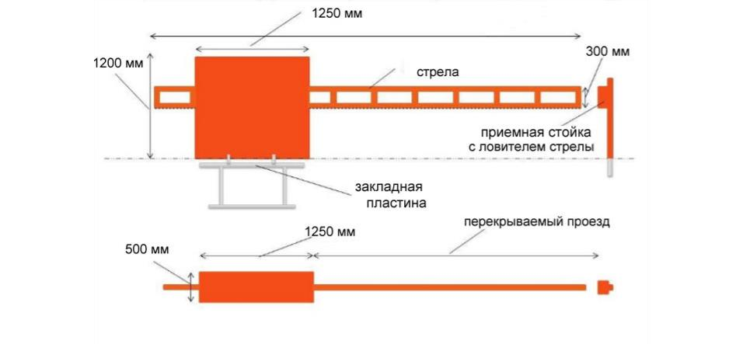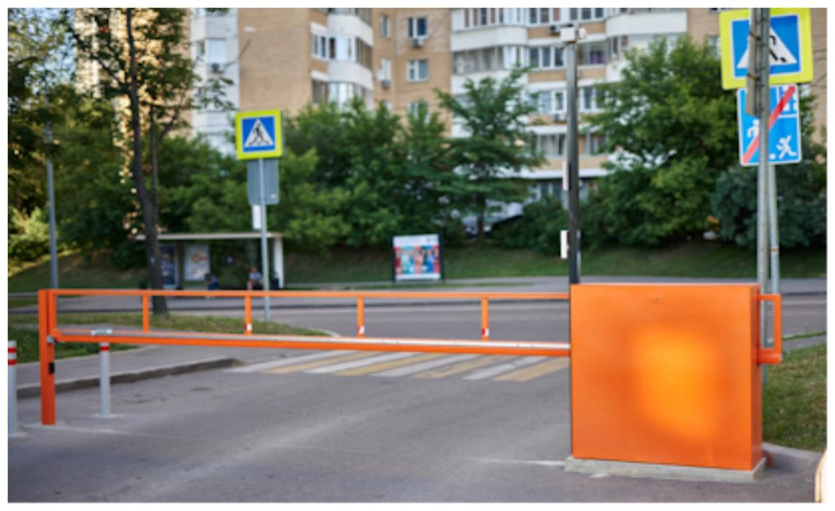

**Nice Robus 250 HS**

Технические характеристики

Привод для откатных ворот **Nice Robus 250HS** • Напряжение питания - 230 В, 50 Гц

• Мощность - 430 Вт

• Скорость ворот – 0,4 м/сек (14 сек. для стрелы 4 м.) • Интенсивность - 100 циклов в час (для стрелы 4 м.) • Диапазон рабочих температур –20…+50°C

• Степень защиты - IP44

• Максимальный вес ворот - 250 кг

• Максимальное количество пультов для встроенного приемника - 256